**Государственное учреждение культуры**

**«Пружанская централизованная библиотечная система»**

**Центральная районная библиотека имени М.Засима**

**Видеообзор**

**“Его кредо – мужество и достоинство”**

**(к 125-летию со дня рождения**

**Эрнеста Хемингуэя)**

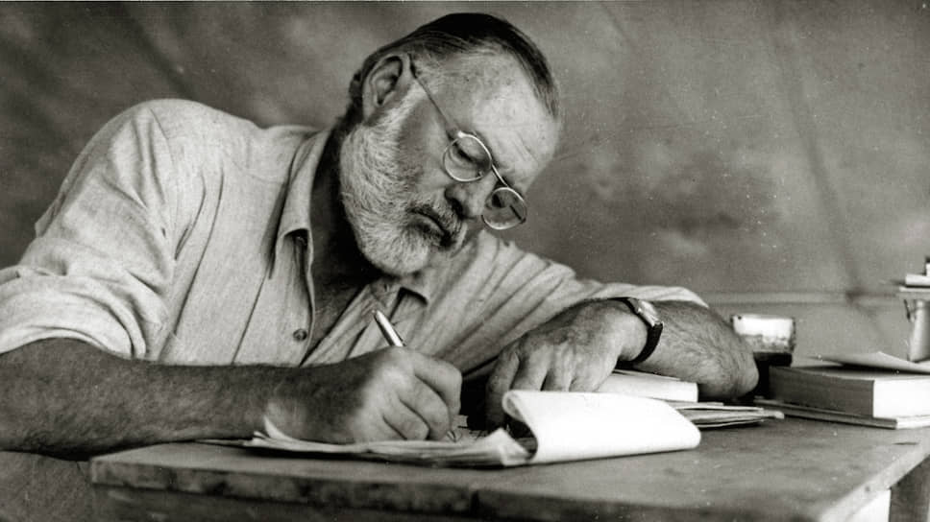

**Пружаны, 2024**

**Вед.** *«Писать на самом деле очень просто. Ты просто садишься перед пишущей машинкой и начинаешь истекать кровью».*

Здравствуйте, уважаемые любители зарубежной литературы! Сегодня мы поговорим с вами об очень необычном писателе. Он был участником военных действий, корреспондентом, спортсменом, путешественником, яхтсменом, боксёром, охотником и рыбаком. Говорю я, конечно же, об Эрнесте Хемингуэе. 21 июля исполнилось 125 лет со дня его рождения.

Будущий писатель появился на свет 21 июля 1899 года в провинциальном городке Оук-Парк, в уважаемом и образованном семействе. Мать Эрнеста слыла весьма эксцентричной и эмоциональной женщиной, в то время как отец мальчика, напротив, был весьма замкнутым и суровым мужчиной.

Именно он привил Эрнесту любовь к природе: он обучал сына тонкостям рыбной ловли, охоте, умению ориентироваться в незнакомой местности. В дальнейшем эти детские походы переросли в настоящую страсть к приключениям.

В школе Эрнест делал большие успехи в спорте и английском языке. Он увлеченно занимался боксом и легкой атлетикой, играл в футбол. Но самым любимым его предметом была литература. Он много читал и писал статьи для школьной газеты, которые неизменно пользовались большой популярностью.

Уже тогда юный Хемингуэй, несмотря на протесты родителей, твердо решил, что свяжет свою судьбу с литературой.

Из краткой биографии Хемингуэя известно, что с началом Первой мировой войны он отчаянно стремился попасть на фронт, однако сильная травма глаза, полученная во время занятий боксом, стала тому преградой. Все же, Эрнест добился того, что его взяли в Красный крест в качестве шофера.

Спасая раненого солдата, он попал под перекрестный огонь, и лишь чудом остался жив. Однако полученные многочисленные раны всю жизнь напоминали ему об ужасах войны.

Вернувшись в 1919 году домой настоящим героем, Хемингуэю пришлось потратить год на восстановление после полученных травм. Затем он переехал в Канаду, где устроился на работу репортером.

В 1921 году Эрнест перебрался в город своей мечты – Париж. Благодаря знакомству с хозяйкой книжного магазина Сильвией Бич ему удалось познакомиться с местной богемой. Но наибольшее влияние на него оказала встреча с экстравагантной Гертрудой Стайн, ставшей для него настоящим учителем. Именно она убедила молодого репортера завязать с журналистикой и стать писателем.

Первая слава к Хемингуэю пришла в 1926 году, после публикации романа **«И восходит солнце»**, который рассказывал о безнадёжных и бесцельных скитаниях группы молодых людей по послевоенной Европе.

Далее последовали сборники с многочисленными рассказами, которые также не оставили равнодушными читателей. Но наибольший успех принес ему роман **«Прощай, оружие!»**, в котором была описана трогательная история любви, происходившая на фоне декораций Первой мировой войны.

*/ отрывок из фильма «Прощай оружие!» (1957) (Кэтрин провожает Генри на фронт) /*

Герой романа, Фредерик Генри, познает уродство и бессмысленность войны: разорванные тела на поле боя, гибель друзей, страх и усталость сражающихся сторон. Генри дезертирует и бежит с Кэтрин в Швейцарию в надежде на покой. Но и там его не находит.

Гражданская война в Испании стала главной темой романа **«По ком звонит колокол»** (1940). Американец Роберт Джордан добровольно сражается на стороне республиканцев. Они готовятся взять Сеговию и поручают Роберту взорвать во время наступления мост, чтобы перекрыть путь подкреплениям мятежников‑франкистов. Несколько дней до операции американец проводит в отряде партизан, где встречает первую любовь. Но чувство долга для молодого человека перевешивает страсть.

**Чтец.** *«— Слушай меня хорошенько, зайчонок, — сказал он. Он знал, что нужно торопиться, и весь обливался потом, но он должен был сказать и заставить ее понять. — Сейчас ты отсюда уйдешь, зайчонок. Но и я уйду с тобой. Пока один из нас жив, до тех пор мы живы оба. Ты меня понимаешь?*

*— Нет, я хочу с тобой.*

*— Нет, зайчонок. То, что мне сейчас нужно сделать, я сделаю один. При тебе я не могу сделать это как следует. А если ты уйдешь, значит, и я уйду. Разве ты не чувствуешь, что это так? Где один из нас, там оба.*

*— Я хочу с тобой.*

*— Нет, зайчонок. Слушай. В этом люди не могут быть вместе. В этом каждый должен быть один. Но если ты уйдешь, значит, и я пойду тоже. Только так я могу уйти. Я знаю, ты уйдешь и не будешь спорить. Ты ведь умница, и ты добрая. Ты уйдешь за нас обоих, и за себя и за меня.*

*— Но я хочу остаться с тобой, — сказала она. — Мне так легче.*

*— Я знаю. Но ты сделай это ради меня. Я тебя прошу об этом.*

*— Ты не понимаешь, Роберто. А я? Мне хуже, если я уйду.*

*— Да, — сказал он. — Тебе тяжело. Но ведь ты теперь — это и я тоже.*

*Она молчала.*

*Он посмотрел на нее, весь в поту, и снова заговорил, стараясь добиться своего так, как еще никогда не старался в жизни.*

*— Ты сейчас уйдешь за нас обоих, — сказал он. — Забудь о себе, зайчонок. Ты должна выполнить свой долг.*

*Она покачала головой.*

*— Ты теперь — это я, — сказал он. — Разве ты не чувствуешь, зайчонок?*

*Она молчала.*

*— Мы еще поедем в Мадрид, зайчонок, — сказал он. — Правда. Ну, а теперь встань и иди. Встань. Слышишь?*

*— Нет, — сказала она и крепко обхватила его за шею.*

*Тогда он опять заговорил, все так же спокойно и рассудительно, но очень твердо.*

*— Встань, — сказал он. — Ты теперь — это и я. Ты — все, что останется от меня. Встань.*

*Она встала, медленно, не поднимая головы, плача. Потом бросилась опять на землю рядом с ним, но сейчас же встала, медленно и покорно, когда он сказал ей: «Встань, зайчонок!»*

*Пилар держала ее за локоть, и так она стояла перед ним.*

*— Идем, — сказала Пилар. — Тебе что-нибудь нужно, Ingles?*

*— Нет, — сказал он и продолжал говорить с Марией. — Прощаться не надо, guapa, ведь мы не расстаемся. Пусть все будет хорошо в Гредосе. Ну, иди. Будь умницей, иди. Нет, — продолжал он, все так же спокойно и рассудительно, пока Пилар вела девушку к лошадям. — Не оглядывайся. Ставь ногу в стремя. Да, да. Ставь ногу. Помоги ей, — сказал он Пилар. — Подсади ее в седло. Вот так.*

*Он отвернулся, весь в поту, и взглянул вниз, на дорогу, потом опять на девушку, которая уже сидела на лошади, и Пилар была рядом с ней, а Пабло сзади.*

*— Ну, ступай, — сказал он. — Ступай. — Она хотела оглянуться. — Не оглядывайся, — сказал Роберт Джордан. — Ступай.*

*Пабло стегнул лошадь по крупу ремнем, и на мгновение показалось, будто Мария вот-вот соскользнет с седла, но Пилар и Пабло ехали вплотную по сторонам, и Пилар держала ее, и все три лошади уже шли в гору.*

*— Роберто! — закричала Мария и оглянулась. — Я хочу к тебе! Я хочу к тебе!*

*— Я с тобой, — закричал Роберт Джордан. — Я там, с тобой. Мы вместе. Ступай!*

*Потом они скрылись из виду за выступом горы, и он лежал, весь мокрый от пота, и ни на что не смотрел…»*

**Вед.** Популярность романов Хемингуэя была столь высока, что его книги мгновенно раскупались даже в период экономического кризиса в Соединенных Штатах.

Жемчужиной творчества Хемингуэя стала его **повесть «Старик и море»**, за которую в 1953 году он был награжден Пулитцеровской премией. Год спустя это произведение, потрясшее весь литературный мир, позволило писателю получить Нобелевскую премию по литературе. И сейчас эта бесхитростная история о том, как нищий кубинец Сантьяго ценой великого напряжения сил, терпения и страдания поймал гигантскую меч-рыбу, а потом потерял свою добычу, трогает душу читателей.

*/ отрывок из мультфильма «Старик и море» (1999) (старик ловит меч-рыбу, но акулы съедают её) /*

В течение всей своей жизни Эрнест Хемингуэй много путешествовал по миру, не раз подвергая жизнь смертельной опасности. Он исколесил Восточную Африку, где много охотился на диких животных.

Не в состоянии равнодушно наблюдать за страшными событиями военного лихолетья, Хемингуэй принимал участие в боевых вылетах над Германией, организовал на Кубе контрразведку, сражался с нацистами в рядах французской и бельгийской армий.

Эрнест Хемингуэй был женат четыре раза, став отцом троих детей. Его всегда привлекали не только красивые, но умные и образованные женщины, в общении с которыми он черпал творческое вдохновение.

На склоне лет Хемингуэй жестоко страдал от многих серьезных заболеваний, его преследовала депрессия в совокупности с паранойей. Писателю казалось, что его постоянно преследуют шпионы, и вся его жизнь отслеживается ФБР.

Писателя пытались лечить электрошоком, однако эта методика не принесла результатов. Все чаще он задумывался о самоубийстве, и 2 июля 1961 года ушел из жизни, застрелившись из собственного ружья.

*«Лучшие люди на Земле умеют чувствовать красоту, имеют смелость рисковать и силы говорить правду. И именно эти положительные качества делают их очень уязвимыми. Именно поэтому лучшие люди часто разрушены изнутри»* - говорил Эрнест Хемингуэй*.*

Читайте книги этого замечательного американского писателя! И приходите к нам в Пружанскую библиотеку!

Составитель: зам. директора ГУК «Пружанская ЦБС» Алексеева О.В.

**Список источников.**

1. Биография Хемингуэя. – Текст электронный // Образовака : [сайт]. – URL: <https://obrazovaka.ru/heminguey-ernest.html>.
2. 8 лучших книг Эрнеста Хемингуэя. – Текст электронный // АСТ : [сайт]. – URL: <https://ast.ru/news/8-luchshikh-knig-ernesta-khemingueya/>.
3. 25 лучших цитат Эрнеста Хемингуэя. – Текст электронный // Фитнес для мозга : [сайт]. – URL: <https://fit4brain.com/2444>.
4. Рогова, М. С. Метод айсберга / Марина Стивовна Рогова // Читаем, учимся, играем. - 2017. — № 7. — С. 33 - 39.
5. Хемингуэй, Э. По ком звонит колокол : романы, повесть, рассказы : пер. с англ. / Эрнест Хемингуэй. - Кишинев : Лит. артистика, 1986. – 701 с.